ОФОРМИ ТРУДОВЫЕ ОТНОШЕНИЯ

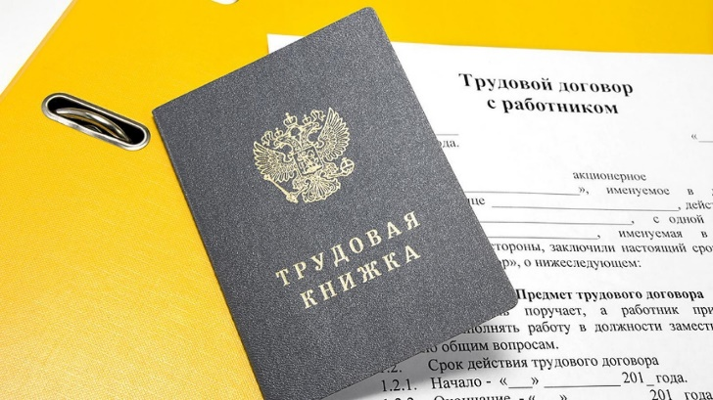

Трудовой договор - соглашение между работодателем и работником, в соответствии с которым работодатель обязуется предоставить работнику работу по обусловленной трудовой функции, обеспечить условия труда, предусмотренные трудовым законодательством и иными нормативными правовыми актами, содержащими нормы трудового права, коллективным договором, соглашениями, локальными нормативными актами и данным соглашением, своевременно и в полном размере выплачивать работнику заработную плату, а работник обязуется лично выполнять определенную этим соглашением трудовую функцию в интересах, под управлением и контролем работодателя, соблюдать правила внутреннего трудового распорядка, действующие у данного работодателя (ст. 56 ТК РФ)

Обязательными для включения в трудовой договор являются следующие условия:

- место работы, а в случае, когда работник принимается для работы в филиале, представительстве или ином обособленном структурном подразделении организации, расположенном в другой местности, - место работы с указанием обособленного структурного подразделения и его местонахождения;
- трудовая функция (работа по должности в соответствии со штатным расписанием, профессии, специальности с указанием квалификации; конкретный вид поручаемой работнику работы).
- дата начала работы, а в случае, когда заключается срочный трудовой договор, - также срок его действия и обстоятельства (причины), послужившие основанием для заключения срочного трудового договора
- условия оплаты труда (в том числе размер тарифной ставки или оклада (должностного оклада) работника, доплаты, надбавки и поощрительные выплаты);
- режим рабочего времени и времени отдыха
- гарантии и компенсации за работу с вредными и (или) опасными условиями труда, условия, определяющие в необходимых случаях характер работы (подвижной, разъездной, в пути, другой характер работы);
- условия труда на рабочем месте;
- условие об обязательном социальном страховании работника
- другие условия в случаях, предусмотренных трудовым законодательством и иными нормативными правовыми актами, содержащими нормы трудового права.

ПОМНИ!
Заключение трудового договор гарантирует работнику:
- официальную заработную плату
- оплату отпуска, больничного, декрета
- охрану труда и выплату при производственном травматизме
- защиту при увольнении и сокращении
- достойную пенсию

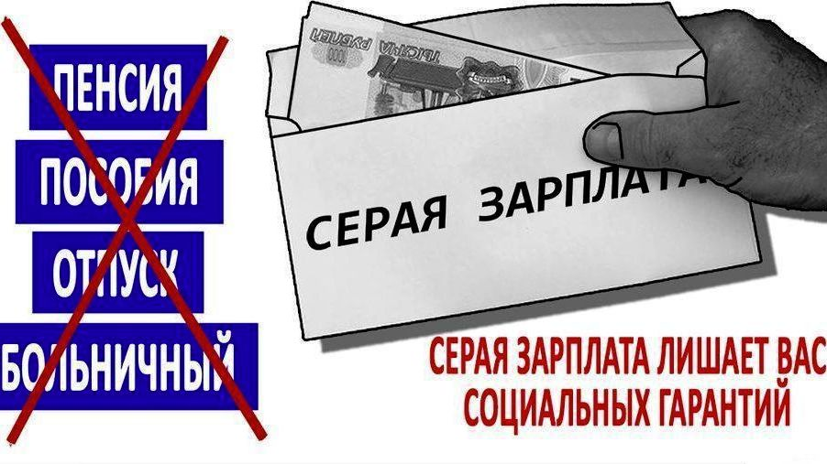

УСТЬ-ДЖЕГУТИНСКАЯ МЕЖРАЙОННАЯ ПРОКУРАТУРА
2023

